CEI PRIMEIROS PASSOS PROF.ª TEREZINHA BERTUCCI ROTTA



VARGEM BONITA – SC- FONE: (49) 35480382

PROFESSOR: LEONARDO DAL MORO

CONTATO: 998183386

ATIVIDADES EDUCAÇÃO FÍSICA – TURMAS: BERÇÁRIO I, BERÇÁRIO II E MATERNAL I

* **ATIVIDADES DE MOTRICIDADE FINA**
* CORTAR GARGALOS DE GARRAFAS DE DIFERENTES RECIPIENTES E COLÁ-LOS EM UM PAPELÃO, APÓS ESTIMULAR A CRIANÇA A ABRIR E FECHAR OS GARGALOS, ROSQUEANDO E DESROSQUEANDO AS TAMPINHAS. (PODE-SE USAR OS RECIPIENTES INTEIROS, SEM CORTAR OS GARGALOS)

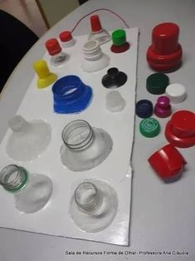

* FAZER FUROS EM UMA CARTELA DE OVOS E ESTIMULAR A CRIANÇA A COLOCAR E TIRAR LÁPIS OU CANETAS DOS FUROS.

